Centre Pompidou le 16 février 2025

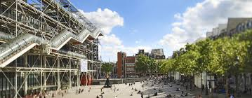

Cette sortie m’a fait découvrir l’art moderne. Avant je n’avais une idée que sur l’art classique. Dès l’arrivée j’ai été attirée par l’architecture du centre Pompidou avec ses couleurs (jaune, vert, bleu).On a regardé le tableau de Matisse *La blouse roumaine*, tenue traditionnelle de Roumanie. Le tableau de Delaunay, *le manège de cochons*m’a beaucoup plu. En dernier, Frida Kahlo m’a éblouie par l’expression de ses sentiments. A la fin nous avons pique-niqué. C’était génial.

Fatima

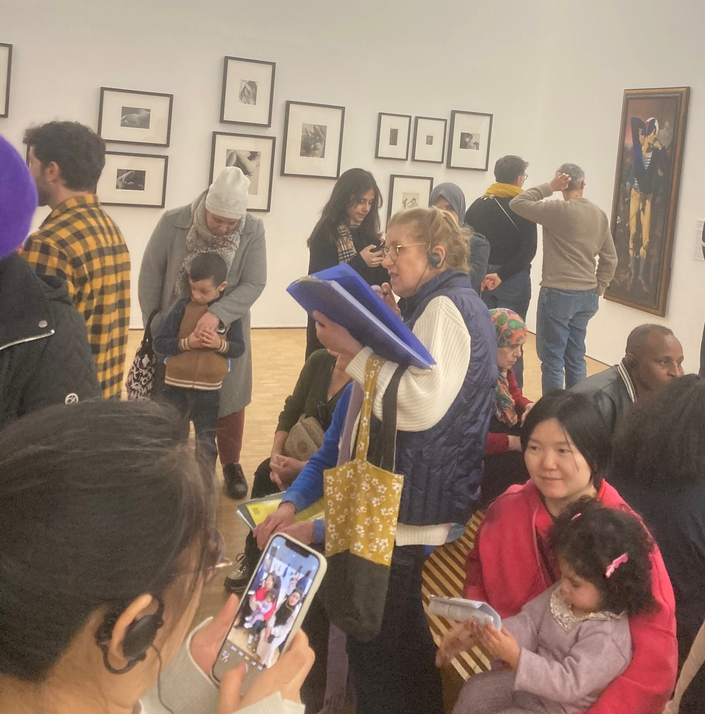 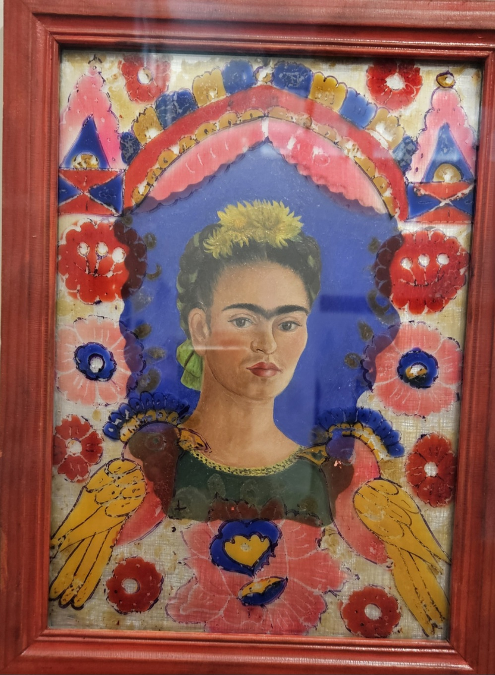

Frida Kahlo

Le dimanche 16 février, nous sommes partis, ma mère et mon petit frère et ma petite sœur et moi, avec les amis de ma mère au centre Pompidou qui se situe à Paris. On a vu beaucoup de tableaux : le tableau *le manège de cochons,* le masque africain, Frida Kahlo, le tableau de Picasso, j’ai bien aimé le tableau de Arman.  
C’était une bonne sortie : on a découvert beaucoup de choses. Après on est partis à la fontaine à côté du centre Pompidou, on a mangé. Je veux remercier l’équipe Parabole. Ismail

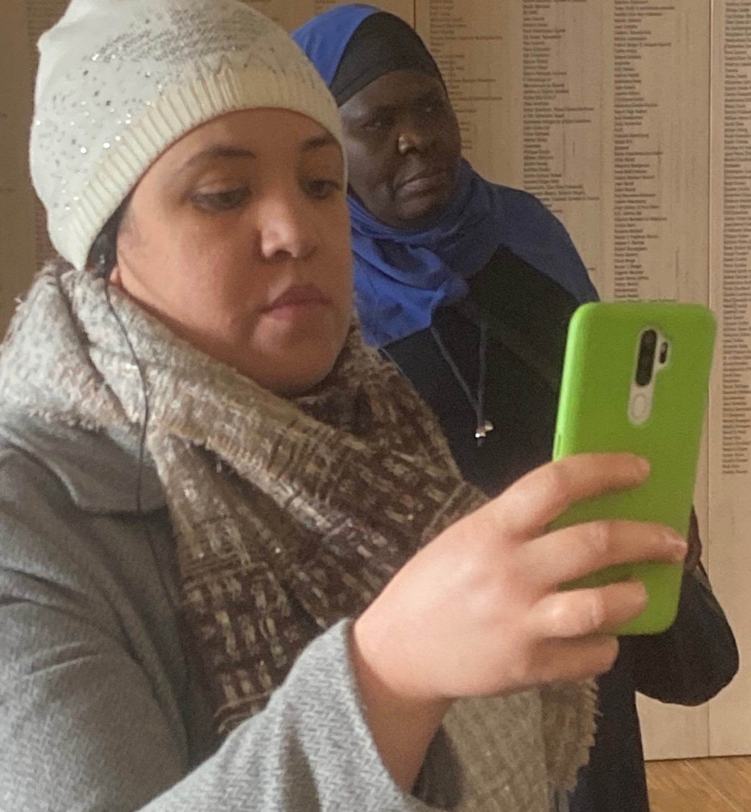   
 La blouse roumaine Chagall

Une visite au musée. Le 16 février 2025 je suis allée au musée avec mon garçon et le groupe Parabole. Nous sommes au musée Pompidou. Dans le musée, il y a des tableaux – beaucoup- des cadres, des sculptures, et des statues. Il y a aussi un guide pour donner des informations sur les personnages historiques : Dominique

et Mireille. J’ai fait plusieurs photos

.  
Je choisis un tableau. Dans ce tableau : le fond en peinture rouge, il y a une femme avec des cheveux gris, elle porte une blouse blanche avec des fleurs en broderie. Le visage timide. Une jupe bleue.

Quelle belle visite du musée !   
Après la visite on va manger un pique-nique à la fontaine et on a vu un spectacle.

Zoulikha

Texte de Fatima (extrait) Texte d’Ismail (extrait)

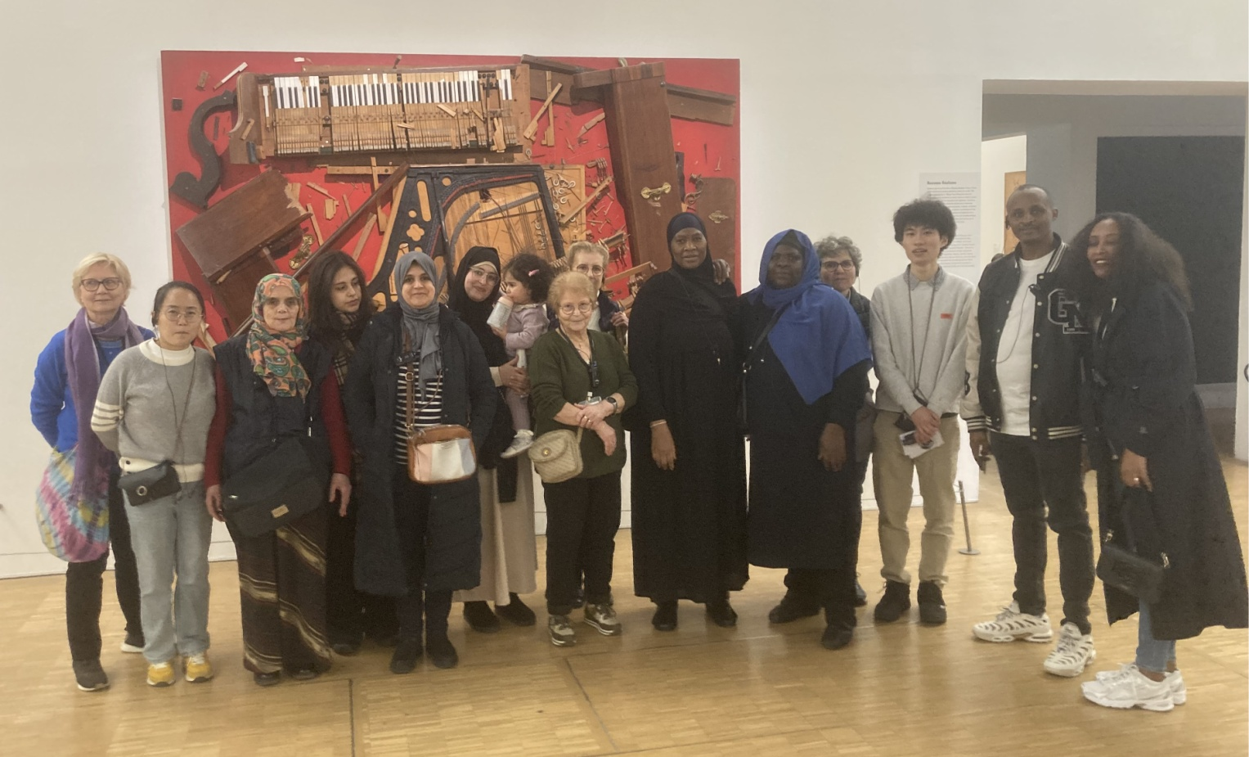

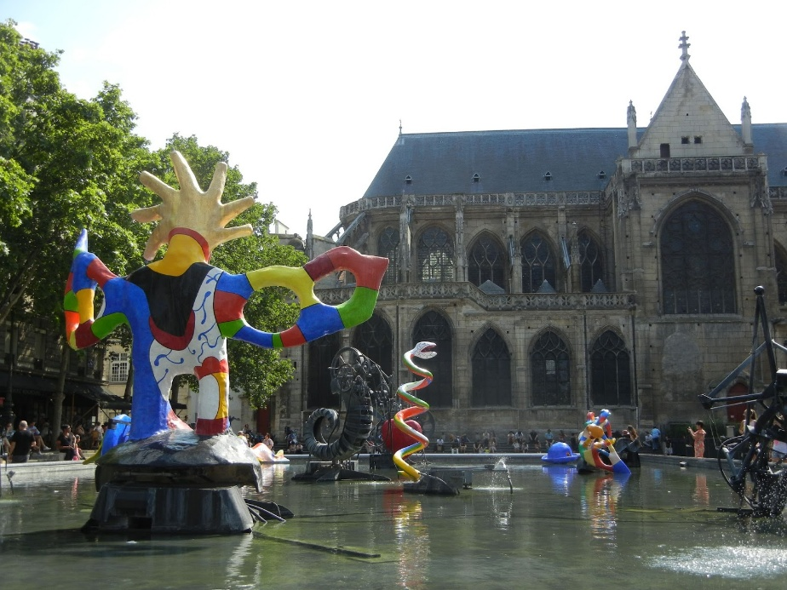

La fontaine !